Публичный доклад

по результатам деятельности МОУ «Гимназия № 6» г. Перми
за 2007 -2008 учебный год

Директор гимназии -
Бояршинова Лариса Вениаминовна.

1937 г. – в Кировском районе г. Перми открыта начальная школа № 3, от которой и берет свое начало современная гимназия № 6. В 1940 году для школы было выстроено четырехэтажное здание по улице Иркутской (ныне ул. Федосеева), а в 1941 г. школе был присвоен номер 69. В годы войны в стенах школы располагался госпиталь, но и в этих условиях школа жила и ее ученики после уроков прибегали в родные стены, чтобы помочь раненым. Всегда обучение в школе № 69 считалось престижным.
Тем не менее, в 1991 году начался новый этап в развитии школы – она стала гимназией, коллектив которой начал строить новую модель образовательного процесса. За пятнадцать лет сделано много, были переработаны учебные программы, простроена система спецкурсов, которая позволяет учителю и ученику выйти за рамки базового учебного плана и способствует первичной профессиональной дифференциации. Сегодня гимназия работает по новой концепции, развивает интеллектуальные способности всех учащихся на основе гуманистических ценностей и использовании передовых технологий.
Тогда же в 1991 году учителя гимназии стали осваивать новую тогда технологию развивающего обучения Д.Б. Эльконина – В.В. Давыдова. Гимназия стала членом Международной Ассоциации Развивающего Обучения (МАРО), ей был присвоен статус «Школа Развивающего Обучения». На протяжении 10 последних лет гимназия является базовой школой ПОИПКРО, работая в тесном сотрудничестве с Лабораторией развивающего обучения. С 1999 по 2003 годы гимназия была опорной школой Комитета по образованию и науке администрации г. Перми по теме «Системное освоение технологии развивающего обучения Д.Б Эльконина – В.В. Давыдова», на базе которой за 5 лет для организаторов образования, руководителей и учителей школ города и области было проведено 13 семинаров и 14 стажировок. Учителя гимназии продолжают делиться своим опытом и сегодня: через печатные работы, через чтение лекций для слушателей курсов повышения квалификации ПОИПКРО.
2005 год – гимназия вошла в число лауреатов национального проекта «Образование» и получила статус «Лучшие школы России».
Гимназия всегда работает в тесном сотрудничестве с ВУЗами г. Перми. В разные годы это были ПГМА, ПГУ, ПГТУ, с 2000 года одним из партнеров гимназии стала Высшая Школа Экономики, гимназия входит в состав Университетского округа ГУ -ВШЭ
Гимназия сегодня – это:
1. Обучение в одну смену.
2.. Обучение на I ступени в технологии развивающего обучения Д.Б. Эльконина – В.В. Давыдова;
3. Безотметочная система оценивания знаний учащихся в начальной школе, использование безотметочной системы на уроках иностранного языка и физической культуры;
4. Обязательное изучение двух иностранных языков (первый язык со второго класса, второй язык – с седьмого класса). Предоставляется возможность изучать английский, немецкий, французский язык;
5. Продуманная система дополнительного образования по направлениям:
Художественно-эстетическое (бальные танцы, вокальный ансамбль, декоративно-прикладное творчество).
Спортивное (спортивные секции и внеклассная спортивная работа).
Научное (предметные кружки, спецкурсы, олимпиады и конкурсы, конференции).
Организационно-воспитательное.
6. Простроена в системе работа с одаренными учащимися.
7. Для занятий спортом есть два спортивных зала, тренажерный зал, лыжная база, два футбольных поля, баскетбольные и волейбольные площадки.
8. 2 компьютерных класса (один из которых мобильный), есть доступ в INTERNET. Работает школьная информационная служба.
9. Активное использование в образовательном процессе современных педагогических и информационных технологий..
10. Школа Раннего Развития для детей 5-6 лет.
11. Наличие социально – психологической службы и реализация программ психологического сопровождения образовательного процесса гимназии.
12. За счет школьной библиотеки учащиеся на 100% обеспечиваются учебниками. Отработана система пополнения школьного библиотечного фонда.

Сегодняшняя гимназия - это детская республика с выборным детским демократическим органом, собственной атрибутикой, журналом «Виват, гимназия!» и прекрасными традициями. Главный результат деятельности гимназии – это ее ученики. Многие гимназисты становятся лауреатами городских, областных всероссийских и международных олимпиад и конкурсов, удостаиваются премий главы города и области одаренным детям, становятся призерами спортивных соревнований разного уровня. Они успешно сдают выпускные экзамены, более 97% выпускников ежегодно поступают в ВУЗы, причем не только города Перми, но и других городов России. Обучаются выпускники гимназии № 6 в высших учебных заведениях и других стран: Чехия, Израиль, США, Германия. И каждый выпуск радует большим количеством «золотых» и «серебряных» медалистов. Гимназии есть чем гордиться!

Состав обучающихся

Сегодня в гимназии обучается 549 человек.
Из них в классах: 1 ступени -184 чел.
2 ступени –305 чел.
3 ступени – 60 чел.
В классах гимназии обучаются дети Кировского района, Дзержинского района, г. Краснокамска.

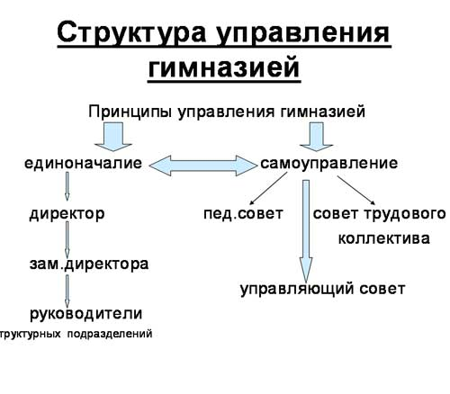

2008-2010 учебный год
Расширение общественного участия в управлении

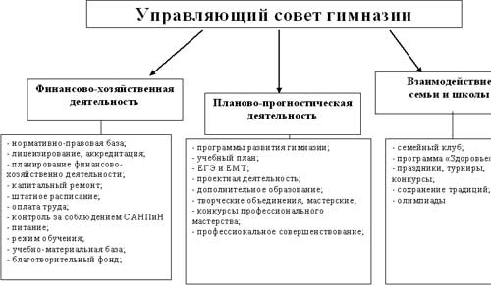

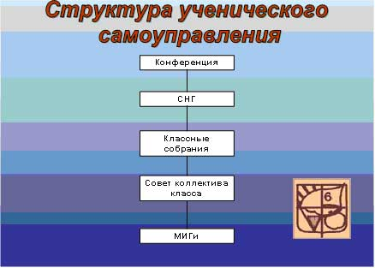

Основными задачами ученического самоуправления являются:

- Активное вовлечение каждого школьника в разнообразную деятельность, что является основным механизмом формирования личности.
- Обучение школьников элементам управленческой деятельности, что воспитывает ответственность и самостоятельность учащихся.
- Повышение интеллектуального уровня школьников.
Воспитание в детях добра и милосердия.
- Развитие творческой индивидуальности учащихся и лидерских качеств.

Функции СНГ (Совет Неравнодушных Гимназистов):
- Выступает от имени учащихся при решении вопросов жизни гимназии: изучает и формирует мнение учащихся по вопросам жизнедеятельности гимназии, один человек от СНГ представляет позицию учащихся в Управляющем совете.
- Содействует реализации инициатив учащихся во внеурочной деятельности: изучает интересы и потребности учащихся в сфере внеурочной деятельности, создает условия для их реализации.
- Участвует в годовом и текущем планировании и организации внеурочной деятельности
- Организует конкурсы, акции между классами.
- Использует заработанные коллективом учащихся финансовые средства согласно потребностям ученического коллектива.
- Осуществляет контроль за выполнением учащимися правил внутришкольного распорядка и Устава гимназии, поддерживает дисциплину и порядок в ОУ.
- СНГ создает свои творческие группы по отдельным направлениям работы органов самоуправления, в том числе по ведущим направлениям работы гимназии.
- Творческие группы организуют деятельность учащихся по своим направлениям и сотрудничают с педагогами-кураторами

Педагогические кадры

В гимназии работает 43 педагогических работника. Педагогический коллектив стабилен. Средний возраст педагогов гимназии составляет 40 – 45 лет, средний педагогический стаж составляет 20 – 30 лет.
6 0 % учителей гимназии работают в данном ОУ 15 лет и более.
Из них:
- На сегодняшний день категорийность учителей гимназии составляет 100%. При этом 67 % - учителя высшей категории, 26 % - учителя первой квалификационной категории.
- Учителя гимназии постоянно повышают свой профессиональный уровень. В прошедшем учебном году на курсах обучалось 53% работников гимназии

- Всего государственными и отраслевыми наградами награждено 33 % педагогов гимназии.

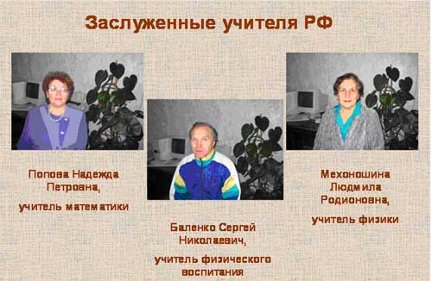

14 педагогов отмечены отраслевыми наградами («Отличник народного просвещения» и «Почетный работник общего образования РФ»). В 2007 г. это звание было присвоено Коротковой А.Ю. и Мотыревой М.Е..

- 11 педагогов стали победителями федерального национального проекта «Образование» в номинации «Лучшие учителя России» в 2006-2008 г., Борщук С.С. дважды стала призёром регионального проекта «Образование» в номинации «Лучшие учителя Пермского края»;

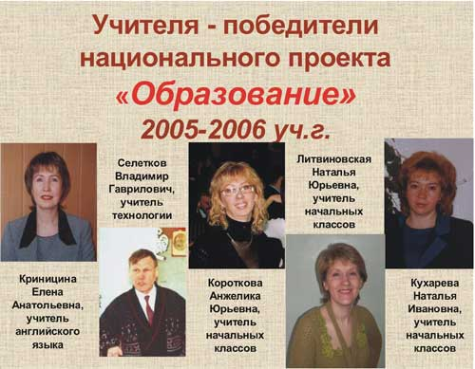

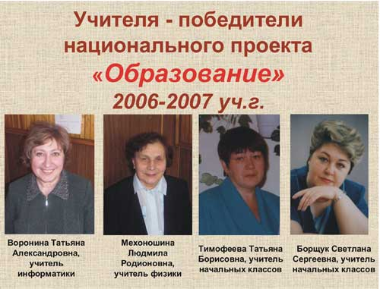

Победители национального проекта «Образование»
в 2007 – 2008 учебном году:
Баландина Елена Александровна - педагог-психолог, руководитель социально-психологической службы
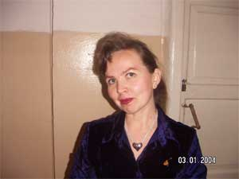
Мациевская Валентина Керимбековна – учитель русского языка и литературы
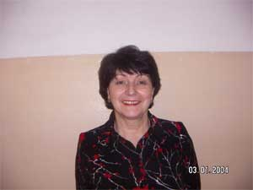
Баленко Сергей Николаевич – преподаватель физического воспитания
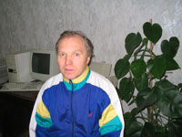

Педагоги гимназии активно участвуют в профессиональных конкурсах и становятся в них победителями. В 2007 и 2008 гг. ими стали:

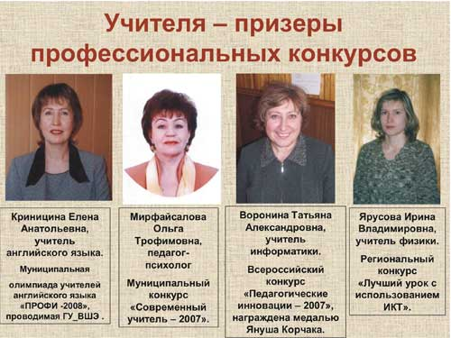

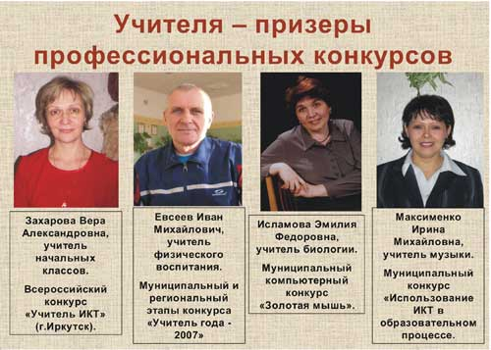

Трансляция собственного опыта педагогами гимназии в 2007-2008 учебном году:
- По результатам участия на Всероссийском этапе олимпиады по технологии Селетков В.Г. провёл мастер-класс на краевой конференции учителей технологии. Обобщенный опыт работы Селеткова В.Г. опубликован во Всероссийском журнале «Школа и производство». В ноябре 2007 г. для педагогов города Селетков В.Г. провел семинар по теме «Развитие творческой личности учащихся через проектную деятельность на уроках технологии и при подготовке к олимпиаде».
- Как победители национального проекта «Образование» Короткова А.Ю. и Литвиновская Н.Ю. в октябре 2007 г. провели круглый стол для учителей города по теме "Развитие учебной самостоятельности младших школьников в условиях безотметочного обучения".
- На курсах повышения квалификации учителей Пермского края по договору с лабораторией РО ПОИПКРО (зав. лабораторией Измайлова Д.А.) учителя гимназии Кухарева Н.И., Короткова А.Ю., Литвиновская Н.Ю., Борщук С.С., Малушко Л.В. читали лекции и проводили открытые уроки по темам:
  - «Развитие и саморазвитие учащихся в процессе реализации учебной деятельности. Новое в теории и практике РО»,
  - «Герменевтический подход в обучении литературе учащихся начальной и основной школы»,
  - «Развитие учебной мотивации школьников, обучающихся по новым технологиям»,
  - "Развитие учебной самостоятельности младших школьников в условиях безотметочного обучения».
- В рамках Декады Университетского округа ГУ - ВШЭ (апрель 2008г.) для педагогов города проведён семинар по теме «Проектная деятельность как один из способов формирования самостоятельности учащихся в учебной и внеучебной деятельности». В работе семинара принимали участие: Теплоухова Л.А., Литвиновская Н.Ю., Захарова В.А., Баландина Е.А., Селетков В.Г., Мотырева М.Е.
- Тимофеева Т.Б. с сообщением по теме «Путь от ученика к писателю – творцу» выступала на муниципальной конференции учителей – призёров национального проекта «Образование».
- Криницина Е.А. приняла участие в работе семинаров «Новые подходы в обучении английскому языку. Современные методики» и «Работа с одарёнными детьми. Подготовка учащихся к олимпиаде» (г. Н. Новгород, 2008 г.)
- Во второй научно – практической конференции Университетского округа ГУ – ВШЭ «Компетентностный подход и новое качество образования» выступили следующие педагоги гимназии:
- Мациевская В.К., тема «Компетентностный подход и уроки-дебаты»,
- Воронина Т.А., тема «Проектная деятельность в учебном процессе»,
- Баландина Е.А., тема «Формирование личностной компетенции через участие в работе волонтёрского отряда».

- Баландина Е.А. с обобщением опыта работы принимала участие в городской конференции «Роль общественных инициатив и реализация социальных проектов по здоровьесбережению», муниципальном семинаре – фестивале профилактических программ, краевой конференции школьных служб примирения.
- На краевой конференции ПКИПКРО «Психолого-педагогическое сопровождение профессионального самоопределения старшеклассников в контексте РО» с обобщением опыта работы выступили Исламова Э.Ф., Воронина Т.А., Короткова А.Ю., Литвиновская Н.Ю., Кухарева Н.И.

- В сборнике ПКИПКРО опубликованы статьи Тимофеевой Т.Б., Кухаревой Н.И., Коротковой А.Ю., Литвиновской Н.Ю.

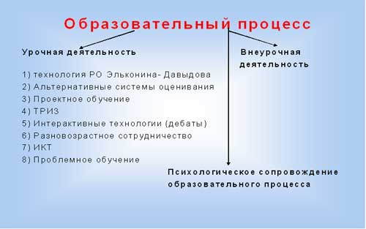

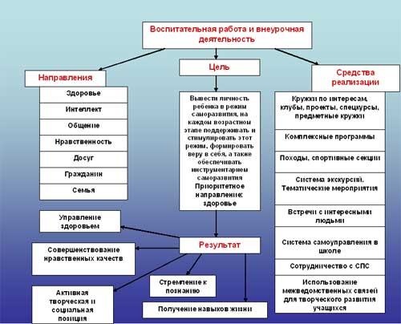

Элективные курс, реализуемые в гимназии в рамках предпрофильной подготовки в течение 3 лет:
1) Как правильно сделать выбор.
2) Здоровье человека и окружающая среда.
3) Науки – помощницы Клио.
4) Уроки Фемиды.
5) Права человека.
6) Компьютерная графика.
7) Черчение.
8) Технология обработки металла, древесины.
9) Поэты пушкинской поры.
10) Проблемные вопросы отечественной истории.
11) Государственная символика.
12) Издательское дело.
13) Теория и практика написания сочинений разного жанра.
14) Физический практикум.

В соответствии с Программой предпрофильной подготовки с 2007 года в гимназии осуществляется летняя интеллектуальная практика для учащихся 8 классов. В прошедшем учебном году практика велась по следующим направлениям:
- История русского театра, рук. Зорина А.М..
- Экология русского языка, рук. Баленко З.П..
- Компьютерная поддержка уроков математики, рук. Черепанова В.И..
- Краеведение (история), рук. Головаш С.В.
- Психология общения, рук. Мирфайсалова О.Т.
- Разработка компьютерных презентаций по биологии, рук. Исламова Э.Ф.

Учебный план

Начальная школа

 | 1 класс | 2 класс | 3 класс | 4 класс
Русский язык | 5 | 5 | 5 | 5
Литература | 4 | 4 | 4 | 4
Окружающий мир | 2 | 2 | 2 | 2
Математика | 4 | 4 | 4 | 4
ИЗО | 1 | 1 | 1 | 1
Музыка | 1 | 1 | 1 | 1
Физическое воспитание | 2 | 2 | 2 | 2
Иностранный язык |  | 2 | 2 | 2
Информатика |  | 1 | 1 | 1
Мифы, |  | 1 | 1
История |  |  |  | 1
Труд | 1 | 2 | 2 | 2
Итог | 20 | 25 | 25 | 25

Основная школа

 | 5 класс | 6 класс | 7 класс | 8 класс | 9 класс
Русский язык | 6 | 6 | 4 | 3 | 2
Литература | 4 | 4 | 2 | 2 | 3
Иностранный язык (I) | 4 | 4 | 4 | 3 | 3
Иностранный язык (II) |  |  | 2 | 2 | 2
История | 2 | 2 | 2 | 2 | 2
Обществознание |  |  |  | 1 | 1
География |  | 2 | 3 | 2 | 2
Граждановедение | 1 | 1 | 1
Математика | 5 | 5 | 6 | 5 | 6
Информатика |  |  |  | 1 | 2
Естествознание | 2
Биология |  | 2 | 2 | 2 | 2
Физика |  |  | 2 | 2 | 2
Химия |  |  |  | 3 | 2
ИЗО | 1 | 1 | 1 | 1
Музыка | 1 | 1 | 1
МХК |  |  |  | 1 | 1
Физическое воспитание | 3 | 2 | 2 | 2 | 2
Труд | 2 | 2 | 2 | 2
Курсы по выбору |  |  |  | 1 | 3
Итог | 31 | 32 | 34 | 35 | 35

10 - 11 классы
 | 10 класс | 11α | 11β
Русский язык | 2 | 2 | 2
Литература | 3 | 5 | 4
Иностранный язык | 5 | 5 | 5
История | 2 | 2 | 2
Обществознание | 2 | 2 | 2
География | 2
Математика | 5 | 4 | 6
Информатика | 1 | 1 | 2
Биология | 2 | 2 | 2
Физика | 3 | 3 | 4
Химия | 2 | 2 | 2
Физическое воспитание | 2 | 2 | 2
Информационные технологии | 1 | 2 | 2
ОБЖ | 1 | 1 | 1
Курсы по выбору | 3 | 3 | -
Итог | 36 | 36 | 36

МОУ «Гимназия № 6» г. Перми
Программно–методическое обеспечение образовательного процесса

1 ступень обучения

Предмет | Класс | Программа | Учебник или учебное пособие | За счет каких средств приобретены учебные пособия
Русский язык | 1 | В.В. Репкин, Е.В. Восторова,  Т.В. Некрасова «Русский язык»  Сборник программ для системы Д.Б. Эльконина - В.В.Давыдова. М, Вита-Пресс, 2001 г. | 1) Репкин В.В., «Букварь» ч. 1,2. М, Вита-Пресс, 2006г  2) Репкин В.В «Русский язык, 1 класс» (ч.1,2) М, Вита-Пресс, 2005 | Целевые средства родителей
 | 2 |  | Репкин В.В «Русский язык, 2 класс» (ч.1,2) М, Вита-Пресс, 2007 г. | Целевые средства родителей
 | 3 |  | Репкин В.В «Русский язык» М, Вита-Пресс, 2007г. | Целевые средства родителей
 | 4 |  | Репкин В.В., Восторгова Е.В., Некрасова Т.В. «Русский язык: ч. 1,2» М, Вита-Пресс, 2006 | Целевые средства родителей
Литературное чтение | 1-4 | Е.И. Матвеева «Литературное чтение»  Сборник программ для системы Д.Б. Эльконина - В.В.Давыдова. М, Вита-Пресс, 2001 г. | Матвеева Е.И. « Введение в литературное чтение», 1,2,3,4 класс» М, Вита-Пресс, 2004 | Целевые средства родителей
Математика | 1-4 | Э.И. Александрова «Математика»  Сборник программ для системы Д.Б. Эльконина - В.В.Давыдова. М, Вита-Пресс, 2001 г. | Александрова Э.И. «Математика» 1, 2, 3, 4 классс М, Вита-Пресс, 2004 | Целевые средства родителей
Окружающий мир | 1-3 | Е.В. Чудинова, Е.Н. Букварева «Окружающий мир» | Е.В. Чудинова, Е.Н. Букварева «Окружающий мир. Учебник-тетрадь» М, Вита-Пресс, 2006 | Целевые средства родителей
Информатика | 1-4 | А.В. Горячев «Информатика, 1-4 класс» | А.В. Горячев, К.И. Горина «Информатика в играх и задачах (учебник-тетрадь)» М, Баласс. 2006г. | Целевые средства родителей
Искусство | 1-4 | В.С. Кузин, Б.М. Неменский Программа курса «Изобразительное искусство» |  | Целевые средства родителей
Музыка | 1-4 | . «Программа курса «Музыка», авт. Критская Е.Д. | Критская Е.Д. Сергеева Г.П. Шмагина Т.С. «Музыка. Рабочая тетрадь» М, Просвещение, 2006  . | Целевые средства родителей
Мировая художественная культура | 2-3 класс | Программа курса «Мифы, легенды, сказания», авт. Сойфер Н.Ф. | К.Н. Кун «Легенды и мифы Древней Греции», Пермь, 2003 | Целевые средства родителей,  Бюджет
Физическая культура | 1-4 | 1) А.П. Матвеев и др. Программа курса «Физическая культура»  2)Региональная учебная программа по физической культуре для учащихся 1-3 классов, Пермь
Иностранный язык | 2-4 | Н.Д. Гальскова и др. «Программа курса «Иностранные языки» для 1-4 классов. | М.З. Биболетова, Н.В. Добрынина, Е.А. Ленская «Enjoy English» (1,2,3,4 классы) издательство «Титул», 2003 , 2005 | Целевые средства родителей
История | 4 | Образовательная система «Школа 2100», Д.Д.Данилов, С.В. Тырин «Мое Отечество» | Д.Д.Данилов, С.В. Тырин «Мое Отечество. Вводный курс истории и обществознания», М. | Бюджет
Труд | 1-4 | Программа для общеобразовательных учреждений под ред. И.И. Колесниченко, И.А. Буденной, А.А. Лутцевой, Л.В. Степановой

II-III ступень

Предметная область | Предмет | Класс | Программа | Учебник | За счет каких средств приобретено учебное пособие
Филология | Русский язык | 5-9 класс  10 класс  11 класс | Программа по русскому языку 5-9 классов.  Сборник. Автор М. Разумовская, В. Капинос и д. М, «Дрофа», 2001 г.  Программа по русскому языку для 10-11 классов общеобразовательных учреждений. Автор А.И. Власенкова | 1) М.Разумовская, П.Лекант и др. «Русский язык, 5 класс». М, «Дрофа», 2006г.  2) М. Разумовская, П.Лекант «Русский язык, 6 класс», М, «Дрофа», 2006 г.  3) М.Разумовская, П. Лекант «Русский язык, 7 класс» М, «Дрофа», 2006 г.  4) М.Разумовская «Русский язык, 8 класс» М, «Дрофа», 2006 г.  5) М. Разумовская «Русский язык, 9 класс» М, «Дрофа», 2002 г.  А.И. Власенков, Л.М. Рыбченкова «Русский язык. Грамматика. Тексты. Стили речи. 10-11 класс» М, «Просвещение», 2006 г. | Бюджет  Бюджет  Бюджет  Бюджет  Бюджет  Бюджет
Филология | Литература | 5-11 класс | Программа по литературе для школ с углубленным изучением литературы, гимназий и лицеев гуманитарного профиля, 5-11 классы под редакцией М.Б. Ладыгина. | 1) М.Б. Ладыгин, Н.Б Нефедова «Литература, 5 класс», М, «Дрофа», 2006г.  2) М.Б. Ладыгин, Н.Б. Нефедоа «Литература, 6 класс» М, «Дрофа», 2006 г.  3) М.Б. Ладыгин, Н.Б. Нефедова «Литература, 7 класс» М, «Дрофа», 2006 г.  4) В.Г. Маранцман «Литература, 9 класс» М., Пр-е, 2005  5)М. Б. Ладыгин и др. «Литература, 9 класс», М., Дрофа, 200  6) Русская литература XIX века, 10 класс (в 2 частях) под редакцией Лебедева. М, «Просвещение», 2006 г.  7) «Русская литература, XX века, 11 класс» (в 2 частях) под редакцией В. Агеносова М, «Дрофа», 2002 г. | Бюджет  Бюджет  Бюджет  Целевые средства родителей  Бюджет  Бюджет  Бюджет
Филология | Английский язык  (I язык) | 5 класс | Программа для общеобразовательных школ под редакцией Н.Д. Гальсковой | 1) «Opportunities Elementary» издательство «Longman», 2007 г. | Целевые средства родителей
Филология | Английский язык  (I язык) | 6 класс | Программа для общеобразовательных школ под редакцией Н.Д. Гальсковой | 1) «Opportunities Elementary» издательство «Longman», 2004 г.  2) Opportunities Pre – Intermediate» издательство «Longman», 2001 г. | Целевые средства родителей
Филология | Английский язык  (I язык) | 7 класс | Программа для общеобразовательных школ под редакцией Н.Д. Гальсковой | 1) «Opportunities Elementary» издательство «Longman», 2001 г  2) Opportunities Pre – Intermediate» издательство «Longman», 2004 г. | Целевые средства родителей
Филология | Английский язык  (I язык) | 8 класс | Программа для общеобразовательных школ под редакцией Н.Д. Гальсковой | 1) Opportunities Pre – Intermediate» издательство «Longman», 2004 г.  2) Opportunities Intermediate» издательство «Longman», 2001 | Целевые средства родителей
Филология | Английский язык  (I язык) | 9 класс | Программа для общеобразовательных школ под редакцией Н.Д. Гальсковой | 1) Opportunities Intermediate» издательство «Longman», 2000 г. | Целевые средства родителей
Филология | Английский язык  (I язык) | 10 класс | Программа для общеобразовательных школ под редакцией Н.Д. Гальсковой | 1. Opportunities Intermediate» издательство «Longman», 2001  2) Opportunities Upper Intermediate» издательство «Longman», 2003 г. | Целевые средства родителей
Филология | Английский язык  (I язык) | 11 класс | Программа для общеобразовательных школ под редакцией Н.Д. Гальсковой | 1) Opportunities Upper Intermediate» издательство « Longman », 2003 г. | Целевые средства родителей
Филология | Английский язык  (II язык) | 8 класс | Программа для средней образовательной школы (второй язык под редакцией А.Ю. Горчева) | 1)Т.Б. Клементьева «Happy English,» М, «Просвещение», 1992 г  2) Г.В. Рогова «Английский язык за 2 года», М., Пре-е, 2004 | Бюджет
Филология | Английский язык  (II язык) | 9 класс |  | В.П. Кузовлев «English, 7 класс» М, «Просвещение», 2003 г. | Бюджет
Филология | Немецкий язык  (I язык ) | 5 класс | Программа для общеобразовательных школ под редакцией И.Л. Бима М, «Просвещение», 2003 г. | Зверлова О.Ю. «С немецким за приключениями», М, Изд. «АСТ –Пресс – школа», 2005 | Бюджет
Филология | Немецкий язык  (I язык ) | 6 класс | Программа для общеобразовательных школ под редакцией И.Л. Бима М, «Просвещение», 2003 г. | И.Л. Бим «Шаги II» М, «Просвещение», 2002 г. | Бюджет
Филология | Немецкий язык  (I язык ) | 7 класс | Программа для общеобразовательных школ под редакцией И.Л. Бима, М, «Просвещение», 2003 г. | И.Л. Бим «Шаги III» М, «Просвещение»,  2002 г. | Бюджет
Филология | Немецкий язык  (I язык ) | 6 класс | Программа для общеобразовательных школ под редакцией И.Л. Бима, М, «Просвещение», 2003 г. | 1) И.Л. Бим «Мосты, 1 ч.», М, «Просвещение», 1999  2) Н.Д.Гальскова «Итак, немецкий», 2005 | Бюджет
Филология | Немецкий язык  (I язык ) | 9 класс | Программа для общеобразовательных школ под редакцией И.Л. Бима, М, «Просвещение», 2003 г. | И.Л. Бим «Мосты, 1 ч.», М, «Просвещение»,2003 | Целевые средства родителей
Филология | Немецкий язык  (I язык ) | 10 класс | Программа для общеобразовательных школ под редакцией И.Л. Бима, М, «Просвещение», 2003 г. | О. Зверлова «Ключевое слово – немецкий» Издательство «Март». | Целевые средства родителей
Филология | Немецкий язык  (I язык ) | 11 класс | Программа для общеобразовательных школ под редакцией И.Л. Бима, М, «Просвещение», 2003 г. | О. Зверлова «Ключевое слово – немецкий», М., Издательство «Март», 2004 | Целевые средства родителей
Филология | Французский язык (II язык) | 7 класс | Программа для общеобразовательных школ под редакцией Н.Д. Гальсковой | Селиванова Н.А. и др. «Французский язык (учебное пособие по французскому языку как второму иностранному), 1 год обучения», М., Пр-е, 2006 | Бюджет
Филология | Французский язык (II язык) | 8 класс | Программа для общеобразовательных школ под редакцией Н.Д. Гальсковой | Е. Береговская, И.Селиванова, А. Шашурина «Синяя птица, 6 класс» М, «Просвещение»., 2004 | Бюджет
Филология | Французский язык (II язык) | 9 класс | Программа для общеобразовательных школ под редакцией Н.Д. Гальсковой | Е. Береговская, И.Селиванова, А. Шашурина «Синяя птица, 6 класс» М, «Просвещение»., 2004 | Бюджет
Математика | Математика | 5-6 класс | Программа для общеобразовательных школ, гимназий. | 1) Зубарева Н.Н. « Математика, 5 класс», М, «Мнемозина», 2006г.  2)Зубарева Н.Н. «Математика, 6 класс» М, «Мнемозина», 2006 г. | Бюджет  Бюджет
Математика | Алгебра | 7-11 класс | Программа для общеобразовательных школ, гимназий. | 1) Ш.А. Алимов и др. «Алгебра, 7 класс» М, «просвещение», 2002 г.  2) Ш.А. Алимов и др. «Алгебра, 8 класс» М, «Просвещение», 2002 г.  3) Ш.А. Алимов и др. «Алгебра, 9 класс». М, «Просвещение», 2005 г.  4)Ш.А. Алимов и др. «Алгебра и начала анализа, 10-11 класс», М, «Просвещение», 2002 г. | Бюджет  Бюджет  Бюджет  Бюджет
Математика | Геометрия | 7-11 класс | Программа для общеобразовательных школ, гимназий. | 1) Л.С. Атанасян «Геометрия, 7-9 класс» М, «Просвещение, 2007 г.  2)Л.С. Атанасян «Геометрия, 10-11 класс», М, «Просвещение», 2006 г. | Бюджет  Бюджет
Математика | Информатика | 8-9 класс | Программа базового курса информатики автор И.Г. Семакин, Л.А. Залогова и др. | И.Г. Семакин «Информатика и информационные технологии, базовый курс, 7-9 классы» издание второе. М, Бином, 2006 | Бюджет
Математика | Информатика | 10-11 класс | Программа по информатике, X-класс автор: И.Г. Семакин, Е.К. Хеннер | 1) И.Г. Семакин, Е.К. Хеннер, «Информатика, 10 класс» М, Лаборатория базовых знаний, 2006 г.  2) И.Г. Семакин, Е.К. Хеннер, «Информатика, 11класс» М, Лаборатория базовых знаний, 2006 г  3) Угринович Н.Д. и др.»Информатика и информационные технологии», М., Бином, Лаборатория базовых знаний, 2007  4) Угринович Н.Д. «Практикум по информационным технологиям, 10 – 11 класс», М., Бином, 2007 | Бюджет  Бюджет  Бюджет  Бюджет
Естествознание | Биология | 6 класс | Программа «Растения. Бактерии. Грибы. Лишайники». Автор И.Н. Пономарева, В.С. Кучменко. | «Биология (растения, бактрии, лишайники, грибы)» под редакцией И.Н. Пономаревой . М,»Вентана-Граф», 2003 г. | Бюджет
Естествознание | Биология | 7 класс | Программа «Биология. Животные» автор В.М. Константинов, И.Н.Пономарев, В.С. Кучиненко. | В.М. Константинов «Биология (животные)» М, «Вентана-Граф», 2004 г. | Бюджет
Естествознание | Биология | 8 класс | Программа курса «Человек и его здоровье». Автор А.Г. Драгомилов, Р.Д. Маш | А.Г. Драгомилов, Р.Д. Маш «Биология. Человек» М, «Вентана-Граф», 2005 г | Бюджет
Естествознание | Биология | 9 класс | Программа курса «Основы общей биологии» Пономарева И.Н., Чернова Н.М. | Корнилова О.А., Пономарева И.Н., Чернова Н.М. «Основы общей биологии», М, «Вентана-Граф», 2005 г | Бюджет
Естествознание | Биология | 10-11 класс | Программа курса «Общая биология» автор В.Б. Захаров | В.Б. Захаров, С.Г. Мамонтов, Н.И. Сонин «Биология» М, «Дрофа», 2002 г. | Бюджет
Естествознание | Физика | 7-9 класс | Программа по физике 7-9 класс. Автор Е.М. Гутник, А.В. Перышкин | 1) А.В. Перышкин «Физика, 7 класс» М, «Дрофа» 2006 г.  2) А.В. Перышкин «Физика, 8 класс» М, «Дрофа» 2007 г.  3) А.В. Перышкин, Е.М. Гутник «Физика, 9 класс» М, «Дрофа» 2006 г. | Целевые средства родителей  Целевые средства родителей  Целевые средства родителей
Естествознание | Физика | 10 класс | Программа по физике 10-11 класс. Автор Г.Я Мякишев | Г.Я Мякишев «Физика, 10 класс» М, «Просвещение», 2005 г. | Целевые средства родителей
Естествознание | Физика | 11 классс | Программа по физике 10-11 класс. Автор Г.Я Мякишев | Г.Я Мякишев, Б.Б. Буховцев «Физика, 111 класс» М, «Просвещение», 2006 г. | Целевые средства родителей
Естествознание | Химия | 8-9 класс | Программа курса химии для 11 классов общеобразовательных учреждений. Автор О.С Габриелян. | 1) О.С Габриелян. «Химия, 8 клас» М, «Дрофа», 2006 г.  2) О.С Габриелян «Химия, 9 класс» М, «Дрофа», 2006 г. | Бюджет  Бюджет
Естествознание | Химия | 10-11 класс | Программа курса химии для 11 классов общеобразовательных учреждений. Автор О.С Габриелян | 1) О.С Габриелян. «Химия 10 класс» М, «Дрофа», 2003, 2006 г.  2) О.С Габриелян «Химия, 11 класс» М, «Дрофа», 2005 г. | Бюджет  Бюджет
Естествознание | Естествознание | 5 класс | Программа курса «Природа. Введение в биология и экологию» Автор Т.С. Сухов и В.И. Строганов | Т.С. Сухова, В.И. Строганов «Природа» М, «Вентана – Граф», 2004 г. | Целевые средства родителей
Обществознание | География | 6 класс | Программа «Начальный курс географии», авт. Т.П. Герасимова | Т.П. Герасимова, Н.П. Неклюнова «География. Начальный курс» М, «Дрофа», 2006 г. | Бюджет
Обществознание | География | 7 класс | Программа «География материков и океанов» авт. И.В. Душина | В.А. Коринсая. И.В. Душина «География материков и океанов» М, «Дрофа», 2006 г | Бюджет
Обществознание | География | 8 класс | Программа «География России», авт. И. И. Баринова, В. Дронов | Э.М. Раковская «География: природа России» М, «Просвещение», 2006 г. | Бюджет
Обществознание | География | 9 класс | Программа «География России, население», авт. И. И. Баринова, В. Дронов | В.П. Дронов, В.Я Ром «География. Население и хозяйство». М, «Дрофа», 2005 г. | Бюджет
Обществознание | География | 10 класс | Программа курса «Экономическая и социальная география мира». Автор В.П. Максаковский | В.П. Максаковский «География, 10 класс» М, «Просвещение», 2006 г. | Бюджет
Обществознание | История | 5 класс | Программа курса « Всеобщая история», авт. Колпаков С.В.. Пономарев М.В. | Вигасин Н.Ю. «История Древнего мира, 5 класс», М., Просвещение, 2006 | Бюджет
Обществознание | История | 6 класс | Программа курса « Всеобщая история», авт. Колпаков С.В.. Пономарев М.В. | Брандт М.Ю. «История средних веков, 6 класс», М, Дрофа, 2003 | Бюджет
Обществознание | История | 7- 9 класс | Программа курса «История государства и народов России с древнейших времен и до наших дней», авт. А.А.Данилов, Д.Д.Данилов | - Данилов А.А., Косулина Л.Г. «История государства и народов России. 16 -18 вв, 7 класс», М, Дрофа, 2003  - Данилов А.А., Косулина Л.Г. «История государства и народов России.19 в, 8класс», М, Дрофа, 2005  - Кредер А.А. «Новейшая история зарубежных стран. 1914 -1997», М., ЦГО,2003  - Данилов А.А., «История России , 20 – начало 21 в.», М., Пр-е, 2007 | Бюджет  Целевые средства родителей  Бюджет  Целевые средства родителей
Обществознание | История | 10 класс | 1) Сахаров А.Н., Боханов А.Н. программа курса «История России с древнейших времен до конца 19 века»  2) Н.В. Загладин программа курса «Всемирная история. История России и мира с древнейших времен до конца 19 века» | 1) Сахаров А.Н., Боханов А.Н. «История России с древнейших времен до конца 19 века», М., Русское слово, 2005  2) Н.В. Загладин «Всемирная история. История России и мира с древнейших времен до конца 19 века», М., Русское слово, 2006 | Бюджет  Бюджет
Обществознание | История | 11 класс | Н.В. Загладин программа курса «Всемирная история. История России и мира с древнейших времен до конца 19 века» | 1) Н.В. Загладин «Всемирная история. История России и мира с древнейших времен до конца 19 века», М., Русское слово, 2005  2) Н.В.Загладин «Всемирная историяв 20 в.», М, Русское слово, 2005 | Бюджет  Бюджет
Обществознание | Граждановедение | 5-7 класс | Программа курса «Граждановедение»  Авт. Е.С. Королькова | 1)Королькова Е.С. «Введение в обществознание. Граждановедение, 5 класс.», М., Новый учебник, 2006  2) Королькова Е.С. «Введение в обществознание. Граждановедение, 6 класс.», М., Новый учебник, 2006  3) Суворова Н.Г, Королькова Е.С. «Введение в обществознание. Граждановедение, 7 класс.», М., Новый учебник, 2006 | Целевой взнос родителей  Целевой взнос родителей  Целевой взнос родителей
Обществознание | Обществоведение | 8 -11 класс | Программа курса «Обществознание», авт. А.И. Кравченко | - Кравченко А.И., Певцова Е.А. «Обществознание, 8 класс», М, Русское слово, 2006  - Кравченко А.И., Певцова Е.А. «Обществознание, 9класс», М, Русское слово, 2005  - Кравченко А.И., Певцова Е.А. «Обществознание, 10 класс», М, Русское слово, 2006  - Кравченко А.И., Певцова Е.А. «Обществознание, 11 класс», М, Русское слово, 2001 | Целевой взнос родителей  Бюджет  Бюджет  Бюджет
Искусство | Мировая художественная культура | 8-9 класс | Программа курса МХК доя 8-11 классов. Автор Д.М. Зарецкая, В.В. Смирнова | Д.М. Зарецкая, В.В. Смиронова. «Мировая художественная культура» М, «Просвещение», 2002 г. | Целевой взнос родителей
Искусство | ИЗО | 5-8 класс | Программа курса «Изобразительное искусство и художественный труд». Автор Б.М. Неменский. | Горяева Н.А. «ИЗО. Декоративно – прикладное искусство в жизни человека», 5 класс, М., Пр-е, 2006 | Бюджет
Искусство | Музыка | 5-7 класс | Программа по музыке для общеобразовательной школы. Автор Д. Кобалевский.
Физическая культура | Физическая культура | 5-11 класс | Программа для общеобразовательных учреждений под ред А.П. Матвеева
Технология | Технология | 5 -8 класс | Программа для общеобразовательных учреждений | В.Д.Симоненко «Технология, 5-8 класс», М, Вентана –Граф, 2007 | Бюджет
 | Информационные технологии | 10-11 класс | Программа курса «Информатика и ИКТ», авт. Н. Угринович | Н. Угринович «Информатика и информационные технологии, 10-11 класс», М., 2006 | Бюджет

В рамках бюджетного дополнительного образования в гимназии велись:

1. Спецкурсы
- География Пермского края (Андриевская Т.М.)
- WEB – конструирование (Шипулина Н.В.)
- Науки помощницы Клио. (Головаш С.В.)
- Секретные материалы о твоем здоровье (Исламова Э.Ф.)
- Пси-фактор (Баландина Е.А.)
- Как сделать выбор (Баландина Е.А.)
2. Кружки
- Твоя профессиональная карьера (Мирфайсалова О.Т.)
- Вокальный кружок (Максименко И.М.)
- Театральная студия «Балаганчик» (Зорина А.М.)
- ЗФТШ (физико-математическая школа при МГУ) (преподаватели физики и математики)
- Что вы знаете о наследственности (Исламова Э.Ф.)
- Художественное ремесло (Селетков В.Г.)
- «Решение нестандартных задач по физике» (Ярусова И.В.)
-«Решение нестандартных задач по математике» (Попова Н.П.)
- Программирование (Воронина Т.А.)
3. Секции
- ОФП (Баленко С.Н.)
- Баскетбол (Баленко С.Н., Евсеев И.М.)
- Волейбол (Евсеев И.М.),
- Настольный теннис (Подъямпольский Н.П.)
- Дартс

Система платных дополнительных образовательных услуг

Подготовка детей к школе
Образовательные компоненты | 1 группа | 2 группа | 3 группа | 4 группа | 5 группа | 6 группа | 7 группа
Развитие речи | 1 | 1 | 1 | 1 | 1 | 1 | 1
Математика и логика | 1 | 1 | 1 | 1 | 1 | 1 | 1
Интеллектуальные игры | 1 | 1 | 1 | 1 | 1 | 1
Развитие мелкой моторики руки |  |  |  |  |  |  | 1
Всего  (часов в неделю) | 3 | 3 | 3 | 3 | 3 | 3 | 3
Режим работы с 01.10.2007 по 30.04.2008 г.
Всего 28 учебных недель.
Образовательные компоненты | 1α | 1β | 2α | 2β | 3α | 3β | 4α | 5α | 5β | 5γ | 6α | 6β | 6γ | 7α | 7β | 7γ | 8α | 8β | 8γ | 9α | 10α | 10β | 11α | 11β
1. Решение нестандартных задач по физике |  |  |  |  |  |  |  |  |  |  |  | 1 |  |  |  |  |  |  |  | 3 |  | 1 | 3 | 3
2. Систематизация знаний по математике |  |  |  |  |  |  |  |  |  |  |  |  |  | 2 | 1 | 1 | 1 | 1 | 1 |  |  |  | 2
3. Решение нестандартных задач по математике |  |  |  |  |  |  |  |  |  |  |  | 1 |  |  |  |  |  |  |  |  |  | 2 |  | 2
4.Русское правописание |  |  |  |  |  |  |  |  |  |  |  |  |  |  |  |  |  |  |  |  |  |  | 2 | 2
5. Систематизация знаний по русскому языку |  |  |  |  |  |  |  |  |  | 1 |  |  |  | 2 | 2 | 1 |  |  | 1 |  | 1
6. Компьютерная поддержка уроков русского языка |  |  |  |  |  |  |  | 1 | 1
7. Литература Прикамья |  |  |  |  |  |  |  |  |  |  | 1 | 1
8. Систематизация знаний по орфографии и пунктуации |  |  |  |  |  |  |  |  |  |  | 1 | 1
9. Систематизация знаний по русской грамматике |  |  |  |  |  |  |  |  |  |  |  |  |  |  |  |  |  |  |  | 2
10. Формирование навыков работы с тестами по обществознанию |  |  |  |  |  |  |  |  |  |  |  |  |  |  |  |  |  |  |  |  | 1 | 1 | 1 | 1
11. География человеческой деятельности |  |  |  |  |  |  |  |  |  |  |  |  |  |  |  |  |  |  |  | 2 | 2 | 2
12. Совершенствуй свой английский |  |  |  |  |  | 1 |  |  | 1 |  |  |  |  |  |  | 1 |  |  |  |  | 2 | 2 | 2 | 2
13. Тестовая поддержка уроков русского языка и математики |  | 1 |  |  |  | 1
14. Компьютерная поддержка уроков русского языка и математики |  | 1 | 1 | 1 | 1
Всего часов в неделю |  | 2 | 1 | 1 | 1 | 2 |  | 1 | 2 | 1 | 2 | 4 |  | 4 | 3 | 3 | 1 | 1 | 2 | 7 | 6 | 8 | 10 | 10

Режим работы с 01.10.2007 по 25.05.2008

Результаты образовательной деятельности

Итоги УВП (в сравнении с 2006-2007 годом)

 | За 2007-2008 |  | За 2006-2007
На отлично | 1-4 класс | 25 человек | 1-4 класс | 24 человека
На отлично | 5-9 класс | 18 человек | 5-9 класс | 20 человек
На отлично | 10-11 класс | 5 человек | 10-11 класс | 5 человек
На «4» и «5» | 1-4 класс | 99 человек | 1-4 класс | 107 человек
На «4» и «5» | 5-9 класс | 168 человек | 5-9 класс | 149 человек
На «4» и «5» | 10-11 класс | 32 человека | 10-11 класс | 45 человек
Качество | 1-4 класс | 68% | 1-4 класс | 73%
Качество | 5-9 класс | 58% | 5-9 класс | 56%
Качество | 10-11 класс | 38% | 10-11 класс | 48%
Итого по гимназии |  | 58% |  | 60%
Неуспевающих |  | нет |  | нет

Результаты успеваемости 9,11 классов 2007-2008 учебный год
Итоговая аттестация

9 класс
На конец учебного года обучалось 30 человек. На «4» и «5» закончили 15 человек (50%). Учащиеся 9 класса успешно выдержали итоговую аттестацию и получили соответствующий документ об образовании.
Аттестат особого образца получил 1 человек

В сравнении с предыдущими годами
Аттестат особого образца
2005-2006 г. 2006-2007 г. 2007-2008 г.
2 чел. 4 чел. 1 чел.

Итоги аттестации за 2007-2008 учебный год за курс основной школы.

Предмет | 2005-2006 | 2006-2007 | 2007-2008
Русский язык | 83% | 90% | 97%
Алгебра | 89% | 90% | 86%
Геометрия | 100% | 100% | 100%
История | 90% | Сдавал 1 человек «3» | 100% Сдавал 1 человек «5»
Химия | 80% | 100% | -
Обществознание | 69% | 57% | -
География | 100% | 55% | 85%
Физика | 100% | 100% | 100%
Английский язык | 100% | 75% | 75%
Немецкий язык |  |  | 100%
Информатика | 100% | 94% | -
Физ. культура | 67% | 94% | 93%
Литература |  | 71% | -
Биология | 100% | 100% | 82%

Качество итоговой аттестации в 11 классе 2007-2008 учебный год

В 11 классе обучались 52 человека. Все 52 человека успешно прошли аттестацию.
8 аттестатов особого образца: 3-золото, 5 – серебро.
Качество итоговой аттестации в 11 классе в сравнении с прошлыми годами.

Предмет | 2005-2006 | 2006-2007 | 2007-2008
Русский язык | 79% | 88% | 94%
Литература | 90% | 79% | 81%
Математика | 85% | 79% | 90%
География | 97% | 90 % | 91 %
История | 100% | 69% | 72 %
Биология | 100% | - | 78 %
Химия | 100% | 75% | 50%
ОБЖ | 100% | 100% | 93%
Английский язык | 100% | 92% | 100%
Немецкий язык | 67% | 50% | 100% сдавал 1 человек
Физика | 93% | 80% | 88%
Обществознание | 100% | 80% | 75%
Физ. культура | 88 % | 100% | 88 %
информатика | 100% | 100% | 100%

Малышева Мария ученица 11 β класса, сдала русский язык на 100 баллов. Сравнительный анализ показывает, что в этом году по многим предметам идет повышение качества.
Информация о результатах ЕГЭ (средний) балл по предметам в сравнении со средним баллом по городу

Предмет | Гимназия № 6 | г. Пермь
Русский язык | 72,8 % | 59,7%
Математика | 63% | 44,3%
Биология | 68,5% | 53,6%
География | 68% | 54,1 %
Английский язык | 76,8% | 68,6%
Немецкий язык | 77% сдавал 1 человек | 48,9%
Химия | 58% | 54,6%
Физика | 65,8% | 54,2%
История России | 67,6% | 51,8%

Если сравнить результаты экзаменов по математике и русскому языку с годовыми отметками, то учащиеся и в этом случае подтвердили высокое качество (успеваемость) знаний.

Алгебра 11 α класс 11 β класс
Выше годовой отметки | 2007-2008 | 2007-2008 | Итого | 2005-2006 | 2006-2007
Выше годовой отметки | 17 | 12 | 98 % | 98,3 % | 88 %
Подтвердили | 8 | 14 | 98 % | 98,3 % | 88 %
Подтвердили ниже годовой | нет | 1 | 98 % | 98,3 % | 88 %

Русский язык 11 α класс 11 β класс
Выше годовой отметки | 2007-2008 | 2007-2008 | Итого | 2005-2006 | 2006-2007
Выше годовой отметки | 21 | 11 | 96 % | 93 % | 96%
Подтвердили | 4 | 14 | 96 % | 93 % | 96%
Подтвердили ниже годовой | нет | 2 | 96 % | 93 % | 96%

Средний балл по предметам математика, русский язык, английский язык в сравнении с прошлыми годами
Предмет | 2005-2006 | 2006-2007 | 2007-2008
Математика | 63,8 б | 62,7 б | 72,8 б
Русский язык | 60,8 б | 65 б | 63 б
Английский язык | 74,8 б | 77,2 б | 76,8 б

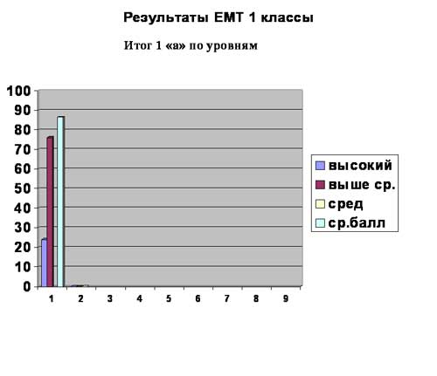
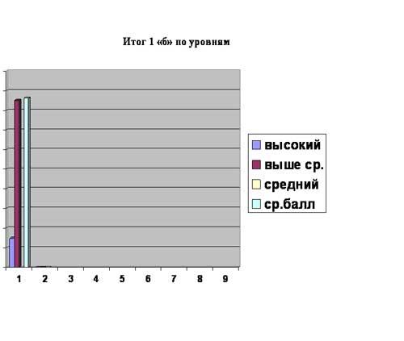

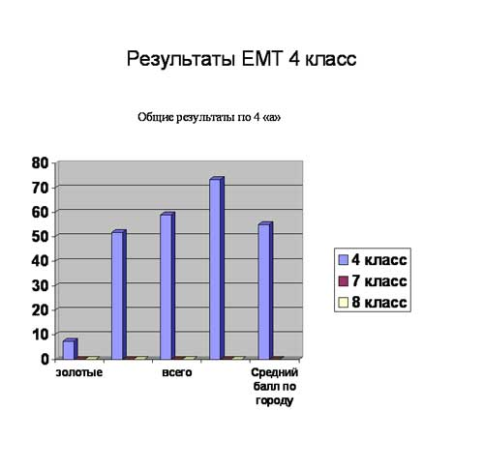
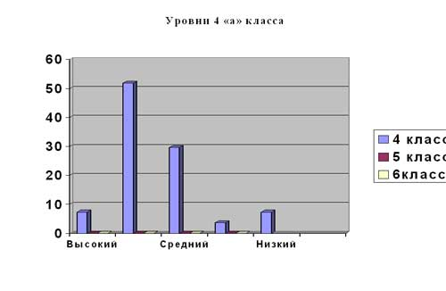
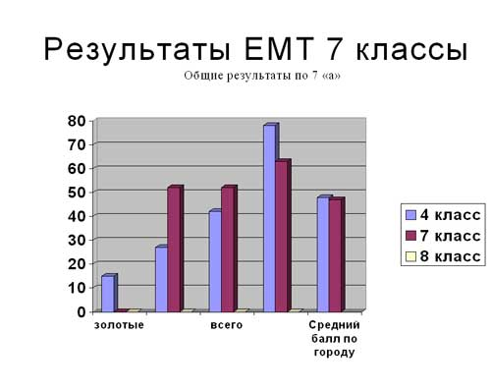

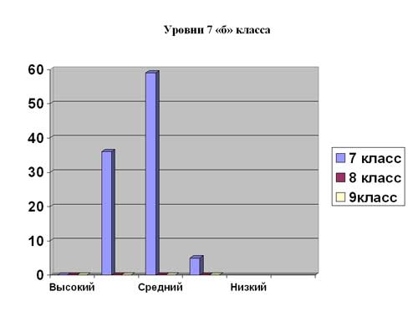

Традиционные дела гимназии

- День знаний
- Турслет
- Месячник «Светофор»
- День Учителя
- День пожилого человека
- Осенний балл
- Коммунарские сборы
- Программа «Каникулы» (экскурсии, поездки, сплавы)
- День гимназиста
- День матери
- Новогодний праздник
- Месячник боевой славы
- Баскетбольное шоу выпускников
- Турнир по волейболу памяти Сергея Наговицина
- «Мисс Гимназия»
- «День семьи»
- «Фестиваль Апрельские звезды»
- «Чай-Ника»
- КВН
- Кубок гимназии по интеллектуальным играм
- Неделя «Памяти погибших»
- Баскетбольное шоу «Восток-Запад»

Научно–исследовательская деятельность учащихся (внеурочная)
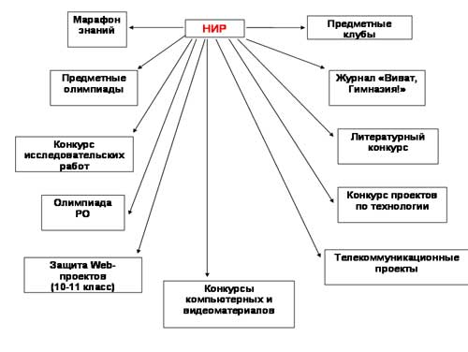
Результаты участия учащихся гимназии
в олимпиадах и конкурсах в 2007-08 учебном году.
Всероссийский литературный конкурс школьных сочинений
«Музыка золотого пера»
Абсолютными победителями конкурса (набрали 100 баллов из 100) стали:
- Яруллин Денис, 7β класс (учитель Мациевская В.К.)
- Пономарёва Полина, 8α класс (учитель Малышева Н.В.)

Дипломы получили:
  - Чорапина Зарина, 5α ,
  - Лимонов Виталий, 5α,
  - Пономарёва Дарья, 3α,
  - Нечаева Елизавета, 5β,
  - Тарасов Константин, 5α,
  - Редькина Марина, 5β,
  - Кузовников Евгений, 5α,
  - Долгополова Ирина, 5α,
  - Меликова Айгун,5β,
10.Мамедова Эля, 5α,
11.Захаров Николай, 5β,
12.Валиахметова Камилла, 3α.

Грамотами оргкомитета конкурса были отмечены:
- Чупина Ангелина, 5α,
- Черноскутова Татьяна, 7β,
- Сокольчик Дарья, 5α,
- Семёнова Дарья, 3α,
- Сахабеева Яна, 5β,
- Мандзяк Елизавета, 5β,
- Козлова Татьяна, 5α,
- Лысова Марина, 5α,
- Корлякова Анастасия, 7β.

Дипломами оргкомитета награждены учителя Мациевская В.К. и Кухарева Н.И.

Международная Олимпиада школ развивающего обучения (г. Москва)

ФИ | Класс | Предмет | Место | ФИО учителя
Зырянов Григорий | 2β | Окружающий мир | 2 | Борщук С.С.
Косолапова Юлия | 2β | Русский язык | 2 | Литвиновская Н.Ю.
Пономарёва Дарья | За | ИЗО Литература | 1  3 | Варганова Г.Н.  Кухарева Н.И.
Семёнова Дарья | За | ИЗО | 3 | Варганова Г.Н.
Исламова Эмилия Фёдоровна и Захарова Вера Александровна подготовили компьютерную презентацию о нашей гимназии, которая была высоко оценена всеми на олимпиаде.
Региональная олимпиада по РО в г. Н.Челны

ФИ призера | класс | предмет | место | учитель
Медведева Оксана | 4α | Английский язык | 3 | Яруллина Р.Г.
Доткин Григорий | 3β | Русский Язык | 2 | Захарова В.А.
Свидовский Кирилл | 4α | Естествознание Математика Английский язык | 2 3  1 | Борщук С.С. Тимофеева Т.Б. Яруллина Р.Г.
Пахомов Артем | 3β | Математика | 3 | Захарова В.А.
Косков Михаил | 4α | Естествознание | 1 | Борщук С.С.
Бикмурзина Алина | 5а | Естествознание | 3
Проскурнова Юлия | 4α | Русский Язык | 2 | Тимофеева Т.Б.
Горошникова Виктория | 3β | Литература | 1 | Захарова В.А.
Агапов Михаил | 2а | Естествознание | 3 | Борщук С.С.
Цыбина Татьяна | 4α | Математика | 1 | Тимофеева Т.Б.
Трифонов Ярослав | 4α | Английский язык | 2 | Иванова Л.С.
Кашеварова Евгения | 3β | Математика | 2 | Захарова В.А.
Колбина Софья | 2а | Математика Литература | 3 | Борщук С.С.
1 место в групповой работе заняли:
• Медведева Оксана,
• Доткин Григорий,
• Степанова Анастасия,
• Свидовский Кирилл,
• Пахомов Артем,
• Косков Михаил.
Команда «Академики - 1» заняла 3 командное место на олимпиаде.
Состав команды: Медведева О., Доткин Г., Степанова А., Захаров Н.,Грахов И., Свидовский К., Пахомов А., Косков М., Бикмурзина А., Готфрид К., Лунев А., Великая И.

Межрегиональная олимпиада по РО в г. Новосибирске

ФИ призера | класс | предмет | место | учитель
Клюйков Егор | 3α | Естествознание  «Я - исследователь» | 1  Диплом 1 степени | Кухарева Н.И.
Кузовников Евгений | 5а | Русский язык (парный тур) | 1 | Мациевская В.К.
Максименко  Артем | За | Русский язык  (парный тур)  «Я - исследователь» | 1  Диплом 1 степени | Кухарева Н.И.
Тунева Алена | 2а | литература | 1 | Борщук С.С.
Сокольник Дарья | 5а | литература | 1 | Мациевская В.К.
Клюйкова Мария | 5а | естествознание | 2
Вахрушева Джулия | 7а | Русский язык | 3 | Мациевская В.К.
Овчинникова Екатерина | 7а | Русский язык | 3 | Мациевская В.К.
Якушева Валерия | 2а | «Я - исследователь» | Диплом 2 степени | Борщук С.С.
Казанский. Андрей | За | «Я - исследователь» | Диплом 3 степени | Кухарева Н.И.
Губченко Максим | За | «Я - исследователь» | Диплом 3 степени | Кухарева Н.И.

В групповой работе 3 место заняли:
• Губченко Максим, За класс
• Коваленко Валерия, 2β класс
• Казанский Андрей, За класс
• Якушева Валерия, 2а класс
• Ерёмина Анжелика, 5 а класс
• Пузанова Анастасия, 2β класс

Краевой конкурс исследовательских работ учащихся в области социально-гуманитарных наук
Призёры:
ФИ участника | Секция | Название работы | Руководитель
Адуллина  Екатерина | Межкультурная  коммуникация | Роль национальных стереотипов в межкультурном общении (на примере русских и американцев) | Криницина Е.А.
Пономарёва  Полина | Культурология | Приём «театра в театре» в творчестве Тома Стоппарда | Зорина А.М.

Сертификат: Блесков Е., секция «История», руководитель – Селетков В.Г.

Региональный конкурс исследовательских работ учащихся
по технологии и научно-техническому творчеству.
Призёры:

ФИ участника | Секция | Название работы | Руководитель
Кнутов Дмитрий | технология | Он был и остаётся первым | Селетков В.Г.
Блесков Е. | технология | Книга – сумма вечных истин | Селетков В.Г.
Буслаев Илья | технология | Русский тёплый дом | Селетков В.Г.

Кнутов Д. был отмечен дипломом на всероссийском конкурсе работ по технологии.

Краевой конкурс исследовательских работ учащихся «Дерзание – юниор»

ФИ участника | Секция | Название работы | Руководитель
Тарасов Константин | Естественно – математические науки | История утюга | Ярусова И.В.
Рудомётов Глеб | Естественно – математические науки | Выталкивающая сила воды | Ярусова И.В.

Краевой «Марафон знаний» для учащихся 5 – 7 классов
Команда гимназии заняла 2 место. Состав команды:
- Яруллин Денис, 7β,
- Захарова Александра, 6γ,
- Токарева Татьяна, 5α.

Яруллин Д. занял личное 2 место.

Краевой конкурс чтецов имени поэта В. Радкевича
Призёры конкурса:
- Иванова Екатерина,
- Романова Елена,
- Сокольчик Дарья,
- Кочнева Анастасия,
- Линников Олег,
- Гаренко Александра,
- Пономпрёва Полина

К конкурсу ребят готовили педагоги: Малышева Н.В., Мациевская В.К., Малушко Л.В., Зорина А.М., Баленко З.П.

Краевой и муниципальный этап конкурса «России славные сыны».

Призёры:

ФИ участника | Тема работы | Руководитель
Максимов Николай | Древо нашего рода | Кухарева Н.И.
Пономарёва Полина | Черёмуха | Малышева Н.В.
Косолапова Юлия | Моя школа | Литвиновская Н.Ю.
Постаногова Залина | Надёжный причал | Мациевская В.К.
Яруллин Денис | Путь домой | Мациевская В.К.
Тройнич Яна |  | Малушко Л.В.
Сокольчик Дарья |  | Мациевская В.К.
Сертификатами отмечены работы учащихся: Сенотов А., Казанский А., Пономарёва Д., Рукавишникова А., Лунёв А.

Муниципальный этап конкурса «Планета знаний» для учащихся 4 классов

Призёры конкурса:
- Свидовский Кирилл,
- Медведева Оксана,
- Цыбина Татьяна
Руководитель команды: Тимофеева Т.Б.

Международный математический конкурс – игра «Кенгуру»

Дипломами отмечены:
ФИ дипломанта | Класс | ФИО учителя
Чумак Евгения | 10β | Мялицина Н.К.
Аристархов Александр | 9α | Попова Н.П.
Мухамадиев Ринат | 9α | Попова Н.П.
Сёмышева Анастасия | 8γ | Черепанова В.И.
Торощина Галина | 8γ | Черепанова В.И.
Герасимов Вячеслав | 6γ | Печёнкина Я.А.
Пьянков Денис | 6γ | Печёнкина Я.А.
Агафонов Александр | 6α | Печёнкина Я.А.
Клюйкова Мария | 5α | Попова Н.П.
Сокольчик Дарья | 5α | Попова Н.П.
Ерёмина Анжелика | 5α | Попова Н.П.
Файзуллин Филипп | 11α | Печёнкина Я.А.
Черников Илья | 2α | Борщук С.С.
Колбина Софья | 2β | Литвиновская Н.Ю.
Мосунова Анастасия | 3α | Кухарева Н.И.
Губченко Максим | 3β | Захарова В.А.
Кононенко Илья | 4α | Тимофеева Т.Б.
Лянг Елизавета | 4α | Тимофеева Т.Б.
Костарева мария | 4α | Тимофеева Т.Б.

Международный конкурс
«Русский медвежонок – языкознание для всех»

ФИ дипломанта | Класс | ФИО учителя
Андрущенко Марина | 10β | Баленко З.П.
Рачёва Наталья | 10β | Баленко З.П.
Файзуллин Филипп | 11α | Малушко Л.В.
Петров Евгений | 9α | Малышева Н.В.
Сокольчик Дарья | 5α | Мациевская В.К.
Печёный Александр | 10β | Баленко З.П.
Адуллина Екатерина | 10β | Баленко З.П.

Региональный конкурс «ЛИС – любитель истории»

ФИ дипломанта | Класс | ФИО учителя
Линников Олег | 6β | Сырчикова А.В.

Региональный конкурс «Почемучка»
ФИ дипломанта | Класс | ФИО учителя
Симанова Евгения | 1β | Короткова А.Ю.
Лобанцева Элина | 1β | Короткова А.Ю.

Региональный конкурс
«ЕНОТ – знаток естественных наук»
Дипломанты конкурса:
- Падерина Софья, 6α
- Белобородова Екатерина, 8γ
- Быков Александр, 9α
- Лубнин Максим, 10β
Предметные олимпиады.

Муниципальный этап
ФИ участника | Класс | Предмет | Место | Учитель
Буслаев Илья | 10β | технология | 1 | Селетков В.Г.
Ощепков Александр | 9α | технология | 2 | Селетков В.Г.
Самарин Илья | 9α | Немецкий язык | 2 | Цвигун Л.В.
Печёный Александр | 10β | Английский язык | 3 | Криницина Е.А.
Печёный Александр | 10β | литература | 3 | Баленко З.П.

Региональный этап
ФИ участника | Класс | Предмет | Место | Учитель
Печёный Александр | 10β | Английский язык | 1 | Криницина Е.А.
Печёный Александр | 10β | литература | 1 | Баленко З.П.
Буслаев Илья | 10β | технология | 2 | Селетков В.Г.
Ощепков Александр | 9α | технология | 3 | Селетков В.Г.
Кнутов Дмитрий | 8γ | технология | 2 | Селетков В.Г.
Трясцина Ольга | 11β | Физическое воспитание | 2 | Баленко С.Н.

Всероссийский конкурс исследовательских работ «Первые шаги»

- Зырянов Григорий – 1 место,
- Соловьёва Александра – 2 место,
- Лебедева Александра – 3 место
Руководитель всех работ – Литвиновская Н.Ю.

Литературный конкурс гимназии
Номинация «Поэзия»

ФИ призёра | Класс | Место | ФИО учителя
Кадочникова Екатерина | 1β | 1 | Короткова А.Ю.
Яковлев Михаил | 4α | 2 | Тимофеева Т.Б.
Нечаева Мария | 4α | 3 | Тимофеева Т.Б.
Ощепков Никита | 2β | 3 | Литвиновская Н.Ю.
Баяндина Анастасия | 9α | 1 | Малышева Н.В.
Ершов Евгений | 11β | 1 | Малушко Л.В.
Сердюкова Татьяна | 9α | 2 | Малышева Н.В.
Бондарь Ольга | 9α | 2 | Малышева Н.В.
Кочнева Анастасия | 7γ | 1 | Баленко З.П.
Яруллин Дения | 7β | 1 | Мациевская В.К.
Падерина Мария | 5α | 2 | Мациевская В.К
Лёвина Анастасия | 7γ | 2 | Баленко З.П
Пономарёва Полина | 8α | 3 | Малышева Н.В.
Мельникова Мария | 5γ | 1 | Баленко З.П.
Гордина Ольга | 5γ | 3 | Баленко З.П.

Номинация «Проза»
ФИ призёра | Класс | Место | ФИО учителя
Журавлёва Екатерина | 4α | 1 | Тимофеева Т.Б.
Блинов Иван | 1β | 2 | Короткова А.Ю.
Медведева Оксана | 4α | 3 | Тимофеева Т.Б.
Тройнич Яна | 11β | 1 | Малушко Л.В.
Сокольчик Дарья | 5α | 1 | Мациевская В.К.
Захарова Александра | 6γ | 2 | Зорина А.М.,  Малушко Л.В.
Ерёмина Анжелика | 5α | 1 | Мациевская В.К.
Лысова Марина | 5α | 2 | Мациевская В.К.
Афанасьева Юлия | 5γ | 1 | Баленко З.П.

Номинация «Литературный перевод с иностранного языка»
ФИ призёра | Класс | Место | ФИО учителя
Бондарь Ольга | 9α | лауреат | Цвигун Л.В.
Баяндина Анастасия | 9α | 2 | Цвигун Л.В.
Адуллина Екатерина | 10β | лауреат | Криницина Е.А.
Чумак Евгения | 10β | 1 | Криницина Е.А.
Черников Дмитрий | 10β | 2 | Криницина Е.А.
Гальцева Юлия | 10β | 3 | Криницина Е.А.

Номинация «Собственное сочинение на иностранном языке»
ФИ призёра | Класс | Место | ФИО учителя
Волокитина Екатерина | 8γ | 1 | Цвигун Л.В.
Адуллина Екатерина | 10β | лауреат | Криницина Е.А.
Минеева Анна | 10α | 1 | Криницина Е.А.

Научно – практическая конференция учащихся гимназии (8 – 11 классы)

СЕКЦИЯ «ГУМАНИТАРНЫЕ И
ОБЩЕСТВЕННЫЕ ДИСЦИПЛИНЫ»

лауреат -Адуллина Екатерина,10 β
(руководитель Криницина Елена Анатольевна)
1 место - Литвиновская Алена,10β класс
(руководитель Криницина Елена Анатольевна)
Гальцееа Юлия, 10 β класс
(руководитель Никитасенко Светлана Николаевна)
2 место - Смолоногин Павел, 10 β
(руководитель Воронина Татьяна Александровна)
Рачева Наталья,10β
(руководитель Воронина Татьяна Александровна)
3 место - Павликова Анастасия,11а класс
(руководитель Исламова Эмилия Федоровна)
Лубнин Максим, 10β класс
(руководитель Воронина Татьяна Александровна)
Чумак Евгения, 10 β класс
( руководитель Баландина Елена Александровна)

СЕКЦИЯ «ИСКУССТВО»
лауреат - Пономарева Полина,8 а
(руководитель Зорина Алена Михайловна)
1 МЕСТО - Баяндина Анастасия,9а класс
(руководитель Зорина Алена Михайловна)
2 место - Федотова Жанна, 10α класс
(руководитель Сойфер Наталья Феликсовна)
3 место - Бондарь Ольга, 9а класс
(руководитель Зорина Алена Михайловна)

СЕКЦИЯ «ФИЛОЛОГИЯ»

лауреат - МалышеваМария, 11βкласс
1 МЕСТО - Тройнич Яна, 11β класс
2 место - Скиба Марина, 11β класс
3 место - Трясиина Ольга, 11βкласс
Ерёмич Юлия, 11β класс
Руководитель всех работ - Малушко Лариса Владимировна

Результаты конкурса рефератов 5-8 класс.

Секция «История»

Лауреат - Кузовников Евгений , 5а класс
I место - Захарова Александра, 6γ класс
II место - Чорапина Зарина, 5а класс
III место - Корепанова Евгения, 7 γ класс
Левина Анастасия, 7 γ класс
Падерина Софья, 6а класс
Гуз Анна, 6а класс

Секция «Биология, здоровье»

Лауреат - Сокольчик Дарья, 5а класс
I место - Лузин Марк, 5β класс
II место - Сахарова Юлия, 5β класс
Иванов Юрий, 5β класс
III место - Грахов Илья, 5β класс
Корзухина Александра, 5β кл.

Секция «Английский язык»

Лауреат - Скуратова Анна, 8β класс
I место - Белов Василий, 6β класс
II место - Бушуева Ангелина, 6а класс
Мамедова Эмилия, 8а класс
III место - Божко Влад, 6β класс

Секция «Искусство»

Лауреат - Готфрид Кристина, 5а класс
I место - Петькина Ксения, 6у класс
II место - Луньков Степан, 5β класс
III место - Сахабеева Яна, 5 β класс

Секция «Математика, информатика»
Лауреат - Нешатаев Михаил,6 β класс
I место - Сырчикова Александра, 6 γ кл.
II место - Усынина Ольга, 6у класс
Линников Олег,6 β класс
Секция «География»

Лауреат - Меликова Айгун, 5 β класс
I место - Кыласов Евгений, 5а класс
Казаков Александр, 5а класс
II место - Шароглазов Александр, 6а кл.
III место -Сединин Сергей, 6а класс

Секция «Филология»
Лауреат - Ерёмина Анжелика, 5а
I место - Ведерникова Анна, 6 γ класс
II место - Захаров Николай, 5 β класс
III место - Кочнева Анастасия, 7 γ кл.
Постаногова Залина, 7а кл.

Секция «Физика, химия,
техника»
Лауреат - Тарасов Константин, 5а класс
I место - Лунев Александр, 5 β класс
II место - Герасимов Вячеслав,6 γ класс
III место - Цаплин Игорь, 5 β класс

Грамотами отмечены работы следующих учащихся:
1. Рудометов Глеб, 5 γ класс
2. Крапивин Александр, 5а класс
3. Корзухин Александр, 5а класс
4. Лысова Марина, 5а класс
5. Долгополова Ирина, 5а класс
6. Чигарев Иван, 6 а класс
7. Тарасова Екатерина, 6а класс
8. Мальцева Дарья, 5а класс
9. Луньков Степан, 5 β класс
10. Максимов Данил, 5 β класс
11. Великая Ирина, 5 β класс
12. Иванова Екатерина, 6 γ класс
13. Мельникова Светлана, 6а класс
14. Якушева Валерия, 6а класс
15. Епанов Илья, 6а класс
16. Ярусова Ксения, 5 β класс
17. Серебряков Илья, 6а класс
18. Редькина Марина, 5 β класс
19. Нестерова Маргарита, 5а класс

Гимназический конкурс исследовательских работ учащихся 2 – 4 классов

Секция «Физика. Техника»
ФИ призёра | Класс | Место | ФИО учителя
Гимазутдинов Р. | 2α | 1 | Борщук С.С.
Магомедомаров Т. | 3α | 2 | Кухарева Н.И.
Клюйков Т. | 2α | 3 | Борщук С.С.
Кулешова А. | 4α | 3 | Тимофеева Т.Б.

Секция «Естествознание»
ФИ призёра | Класс | Место | ФИО учителя
Лянг Е. | 4α | 1 | Тимофеева Т.Б.
Клюйков Егор | 3α | 2 | Кухарева Н.И.
Пономарёва Д. | 3α | 3 | Кухарева Н.И.
Кучуков А. | 3β | 3 | Захарова В.А.
Лебедева А. | 2β | 1 | Литвиновская Н.Ю.
Турбасева В. | 2α | 2 | Борщук С.С.
Ибрагимова С. | 2α | 3 | Борщук С.С.

Секция «Здоровье человека»

ФИ призёра | Класс | Место | ФИО учителя
Пименов А. | 4α | 1 | Тимофеева Т.Б.
Доткин Г. | 3β | 2 | Захарова В.А.
Уточкина К. | 2α | 3 | Борщук С.С.

Секция «Гуманитарная»

ФИ призёра | Класс | Место | ФИО учителя
Зырянов Г. | 2β | 1 | Литвиновская Н.Ю.
Кравченко К. | 3β | 2 | Захарова В.А.
Косолапова Ю. | 2β | 3 | Литвиновская Н.Ю.

Гимназический конкурс « WEB–проектов»

Руководитель работ – Воронина Т.А.
Секция «Информатика»

Лауреат - Рачёва Наталья, 10β

1 место - Гальцева Юлия, 10β
Адуллина Екатерина, 10β

2 место - Акмашев Григорий, 11β
Гуменников Артём, 11α

3 место - Смолоногин Павел, 10β
Воробьёва Татьяна, 11 β

Секция «Великое русское слово»

Лауреат - Тройнич Яна, 11β

1 место - Блесков Егор, 11 α
Петрушина Мария, 11 α

2 место - Павликова Анастасия, 11 α
Нугуманова Альбина, 11α

3 место - Трушникова Алёна, 10β
Музлова Анна, 10 β
Антипина Инна, 11 α
Грамотами отмечены работы: Рачёвой Натальи, Федотовой Жанны, Гофман Анны.

Гимназический конкурс компьютерных и видеоматериалов «ЭРУДИТ. SOFT»
( председатель оргкомитета - Исламова Эмилия Фёдоровна)

НОМИНАЦИЯ « МАТЕРИАЛЫ К УРОКУ»
1 МЕСТО - Захарова Вера Александровна,
Сердюкова Татьяна, 9а класс
3 МЕСТО - Бондарь Ольга, Мансурова Алина, Баяндина Анастасия,
Прохач Светлана, 9а класс

НОМИНАЦИЯ «ЛИСТАЯ СТРАНИЦЫ ФОТОАЛЬБОМА»

1 МЕСТО - Косолапова Юлия, 2 β класс
Захарова Вера Александровна
2 МЕСТО - Казанский Андрей, 3 а класс

НОМИНАЦИЯ «ЭКОЛОГИЯ ДУШИ»

1 МЕСТО - Корзухин Александр, 5а кл.
2 МЕСТО - Крапивин Александр, 5а кл.

НОМИНАЦИЯ «В ЗДОРОВОМ ТЕЛЕ - ЗДОРОВЫЙ ДУХ!»
1 МЕСТО - Гимадеева Юлия, 8а класс
Швабская Анна, 8а класс
2 МЕСТО - Шилоносов Артем, 1а класс

«НОМИНАЦИЯ «КУЛЬТУРА»

1 МЕСТО - Ярусова Ксения, 5 βкласс
2 МЕСТО - Зырянов Григорий , 2 β класс
3 МЕСТО - Нерослова Наталья, 7 а класс

НОМИНАЦИЯ «ОСТАНОВИСЬ, МГНОВЕНЬЕ...» (фоторепортаж)

1 МЕСТО - Пономарева Полина, 8а класс
2 МЕСТО - Рачева Наталья, Гофман Анна,
Музлова Анна, 10β класс
3 МЕСТО - Федотова Жанна, 10а класс
Федотов Роман, 10β класс

НОМИНАЦИЯ «МОЯ ОТЧИЗНА» (краеведение)

1 МЕСТО - Сокольчик Дарья, 5 а класс
2 МЕСТО - Пономарева Дарья, За класс
Тарасов Константин, 5 а класс
3 МЕСТО - Черников Дмитрий, Окулов
Дмитрий, 10 р класс

НОМИНАЦИЯ «Я - ИССЛЕДОВАТЕЛЬ»
1 МЕСТО - Лебедева Александра, 2 β класс
2 МЕСТО - Зырянов Григорий , 2 β класс
3 МЕСТО - Соловьева Александра, 2 β класс
Малкова Софья, 2 β класс

НОМИНАЦИЯ «ЛУЧШАЯ РАБОТА»

- ФИЛЬМ РОДИТЕЛЕЙ, 3 а класс
- ПЕЧЕНЫЙ АЛЕКСАНДР,10 β класс ПОСТАНОГОВ ИГОРЬ, 10 β класс
- ЛИТВИНОВСКАЯ АЛЕНА, 10 β класс АНДРУЩЕНКО МАРИНА, 10 β класс
- ЕПАНОВА МАРИЯ, 10 β класс

Грамотами отмечены работы следующих учащихся:
• Сенотов Алексей, 3 а класс
• Чорапина Зарина, 5а класс
• Молодовская Анастасия, 3 а класс
• Захаров Николай, 5 β класс
• Максимов Николай, 3 а класс
• Гилева Мария, 7 а класс
• Попова Мария, 5 β класс
• Ерёмина Анжелика, 5 а класс
• Гальцева Юлия, 10 β класс
• Анянова Марина, 10 а класс
• Ощепкова Анастасия, 10 а класс
• Творческие группы 6 а и 7 γ классов
Наиболее активно приняли участие в конкурсе учащиеся классов:
• 10β (классный руководитель Ярусова Ирина Владимировна)
• 5 а (классный руководитель Иванова Любовь Степановна)
• 3 а (классный руководитель Кухарева Наталья Ивановна)
• 2 β (классный руководитель Литвиновская Наталья Юрьевна)

По результатам года
«САМЫМИ ИНТЕЛЛЕКТУАЛЬНЫМИ КЛАССАМИ»
в своих возрастных группах были признаны:

- 4α класс, классный руководитель Тимофеева Т.Б.
- 5α класс, классный руководитель, Иванова Л.С.
- 5β класс, классный руководитель Криницина Е.А.
- 10 β класс, классный руководитель Ярусова И.В.

«САМЫМ УМНЫМ» на итоговом конкурсе года «ЧАЙ – НИКА» признан Печёный Александр.

Его достижения за год:
Олимпиады:
• 3 место на муниципальных турах олимпиад по литературе и английскому языку,
• 1 место на областных турах олимпиад по литературе и английскому языку,
• 1 место на олимпиаде по английскому языку языкового центра WELKOM
• Диплом в номинации «Лучшая статья в словарь литературных терминов» на всероссийской олимпиаде по литературе.

Интеллектуальные игры (Личное первенство):
• 3 место на чемпионате по «Своей игре» Уральского федерального округа,
• 1 место по игре «Властелин знаний» (Уральский федеральный округ),

Интеллектуальные игры (командное первенство):
• 1 место в Кубке Прикамья по интеллектуальным играм,
• 1 место на синхронном турнире по «Что? Где? Когда?» на Первенстве Сибири,
• 1 место на Чемпионате России по «Что? Где? Когда?» среди школьников

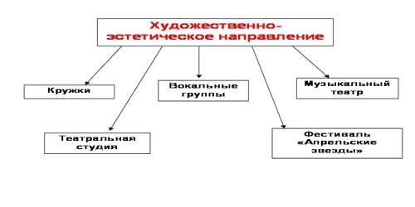

В гимназии работают следующие коллективы под руководством Максименко Ирины Михайловны:
- Группа «Колокольчик» - 1 класс,
- Вокальная группа «Домисолька» - 2 класс,
- Вокальная группа «Непоседы» - 3 класс,
- Театральная студия – 4 класс,
- Вокальное трио – 5 класс,
- Вокальная группа «Фантазия» - 6 класс,
- Вокальная группа «Люкапена» - 7 класс»,
- Вокальная группа «Анкор» - 9 класс,
- Вокальная группа «Созвездие» - 11 класс
Результаты:
  - муниципальный конкурс «Серебряные колокольчики» - диплом 1 степени,
  - районный конкурс «И голос так дивно звучал» - 3 дипломанта, 1 диплом лауреата
  - поставлено 2 спектакля
  - множество дипломов на гимназическом фестивале «Апрельские звёзды»

Результаты реализации программы
«Формирование здоровьесберегающей среды в гимназии»

Состав инициативной группы, руководящей реализацией программы:
- Мирфайсалова О.Т. – педагог-психолог (руководитель)
- Баландина Е.А. – педагог-психолог
- Никитасенко С.Н. – зам. директора по ВР
- Глебова Л.Н. – социальный педагог
- Баленко С.Н. – преподаватель физкультуры
- Евсеев И.М. – преподаватель физкультуры
- Пугина Т.Г. – библиотекарь
- Гусельникова М.М. – медсестра
- Фихтнер М.Ф. – врач

Деятельность осуществляется по комплексному плану разрабатываемую на каждый учебный год по 3 направлениям:
- психологическое здоровье
- ЗОЖ
- Физическое здоровье

Психологическое здоровье
Педагоги – психологи: Баландина Е.А. и Мирфайсалова О.Т.

Основные направления работы:
1. Мониторинг психологического здоровья учащихся на каждом возрастном этапе. В результате проведенного мониторинга выяснилось, что у 89,7 % учащихся гимназии (с 1 по 11 класс) психологическое здоровье находится в пределах нормы; группа риска составляет 10,3 % учащихся гимназии.
Составляющие психологического здоровья:
- Социально-психологическая адаптация (СПА)
- Самооценка
- Мотивация
- Эмоциональная комфортность в коллективе
- Тревожность
- Интеллектуальное развитие и др.

2. Разработка и апробация коррекционно-развивающих программ с учетом возрастных особенностей, направленных на раскрытие потенциальных возможностей ребенка и формирование групп для коррекционно-развивающей работы:
4е классы – «Как преодолеть стресс», (психическая подготовка к ЕМТ) - Мирфайсалова О.Т. (14 занятий)
5е классы – «Введение в среднюю школу» - Баландина Е.А. (10 занятий)
7е классы – «Пси-фактор» Баландина Е.А. (48 занятий)
8е классы «Психология» в рамках предпрофильной программы. – Мирфайсалова О.Т. (30 занятий)
9е классы «Как сделать выбор» - Баландина Е.А.(32 занятия)
10 класс «Основы психологических знаний» - Мирфайсалова О.Т.
1-6 классы «Путь к успеху» - выездной лагерь. Баландина Е.А. (15 занятий)
Волонтеры «Как стать успешным» - Баландина Е.А. (45 занятий)
Всего 252 занятия (групповые)
Кроме того, постоянно проводятся индивидуальные занятия по темам: неуверенность, тревожность, умение владеть собой, способы и приемы самоорганизации и др.
3. Формирование мотивации здорового образа жизни.
- оформление и обновление в течение года стенда СПС, рубрика «Здоровый образ жизни»
- классные часы силами классных руководителей, психологов, врачей, специалистов медицинских центров, учащихся победителей конкурса «Здоровье. ru»;
- выступление отряда волонтеров на районном и городских уровнях «Мы выбираем жизнь», «Кто если не мы»;
- организация и проведение конкурса «Здоровье. ru»;
- конкурс презентаций кинофильмов, по сохранению здоровья и здорового образа жизни,
- акции в рамках недели здоровья:
- «Дружбинка»
- «Помириська»
- «Бегом стресса»
- разработка и распространение флаеров по ЗОЖ среди учащихся и педагогов гимназии;
- общешкольный родительский лекторий (в рамках года семьи) темы:
- Как помочь ребенку стать успешным» февраль
- проблемы подросткового возраста, март
- профилактика алкогольной и компьютерной зависимости, апрель
- как преодолеть экзаменационный стресс, апрель
- разработка и реализация мониторинга и информационных материалов для педагогов по социально-психологическому климату педагогического коллектива.

Здоровой образ жизни
Социальный педагог Глебова Л.Н.
Школьный библиотекарь Пугина Т.Г.

Основные направления работы:
- работа с учащимися
- работа с родителями
- работа с педагогами
Работа проводилась в тесном сотрудничестве со следующими организациями г. Перми
- цент ОВЛ при ДГБ № 24
- КЦП и РС (Краевой цент планирования и репродукции семьи)
- ЦМПСС «Ариадна»
- фирма «Проктер энд Гембел»

Работа с детьми
Используемые формы работы
- Игровые занятия
- Встречи со специалистами
- Тренинги
- Медицинские осмотры
- Проектная деятельность
- Праздники
- Профилактический курс лечения в центре ОВЛ при ДГБ № 24 (массаж, лекарственная терапия, лечебная гимнастика, осмотр узкими специалистами и др.)
Социальный педагог работает в тесном контакте с классными руководителями.
Наиболее интересные мероприятия
- встречи со специалистами различных организаций (по пропаганде ЗОЖ)
- конкурс «Здоровье.ru»
- фотовыставка
- классные часы с демонстрацией презентаций и фильмов по ЗОЖ в Декаду здоровья.
Конкурс компьютерных, фото и видеоматериалов «Здоровье.ru» впервые прошел в гимназии. Инициатор конкурса и председатель оргкомитета – Глебова Л.Н. На конкурс было представлено более 50 работ. По итогам конкурса в гимназии было проведено 3 выставки. Компьютерные презентации по пропаганде ЗОЖ наших учащихся были использованы психологическими центрами других районов нашего города, а, также, для проведения Декады Здоровья и классных часов в нашей гимназии.
В своей работе Глебова Л.Н. активно использует восстановительные технологии.
Работа с родителями
- встречи со специалистами медицинских учреждений (нарколог, гинеколог, психолог)
- консультации
- подбор материалов для классных руководителей.

Работа с педагогическим коллективом
- Медицинское обследование педагогов в Центре планирования и репродуктирования семьи.
- семинар «Конфликты. Способы выхода из конфликтных ситуаций.

Школьная библиотека - целенаправленно формирует интерес к ЗОЖ.
Основные направления в работе
- сбор информации о здоровьесберегающих технологиях и ЗОЖ
- своевременное доведение информации до читателей.
Используемая форма работы
1. Подбор материалов в тематические папки «Здоровье – всему голова» (для проведения классных часов, праздников)
2. Оформление подписки на 2008 г. Газеты «Здоровье детей», «Спорт в школе», журнал «Здоровье школьника»
3. Оформление тематических книжных выставок по ЗОЖ и выставок продаж литература по этим вопросам.
4. Регулярное обновление стенда «Если хочешь быть здоров» (около библиотеки)
5. Оформлен буклет для учителей по ЗОЖ «Будьте здоровы» к Декаде здоровья

Физическое здоровье
А) раздел «Школьная медицинская служба» врач – Фихтнер М.Ф., медсестра – Гусельникова М.М.

Основные направления работы
1. Медицинские осмотры (включая узких специалистов: лор, окулист, невролог, дерматолог и др)
По данным медицинским осмотрам складывается следующая картинка
Группы здоровья
I группа – 6 человек (3,5%)
II группа – 433 человека (73%)
III группа – 155 человек (26%)
IV группа – 9 человек (1%)

Физкультурная группа:
Основная 511 человек (86%)
Подготовительная 76 человек (13%)
Освобождение или специальная группа – 9 человек (1%)
На диспансерном учете состоят учащиеся по следующим группам заболеваний:
- Органов зрения – 21%
- Органов кровообращения – 21%
- Заболевания ЦНС - 23%
- КМС – 26%
2. Санитарно-профилактическая работа
Форма работы
беседа на классных часах по темам:
- грипп и его профилактика (5-11 класс),
- вирусный гепатит и его профилактика (2-4 класс),
- клещевой энцефалит,
- лекции по профилактике дорожно-транспортного травматизма,
- о вреде курения,
- в Декаду здоровья – выступление с учащимися победителя конкурса «Здоровье. Ru» на уроках здоровья,
- производственное совещание для педагогов, на котором было проанализировано состояние здоровья учащихся на конец 2007 г. (февраль 2007 г.)

Результативность спортивно-массовой работы в 2007-2008 учебный год
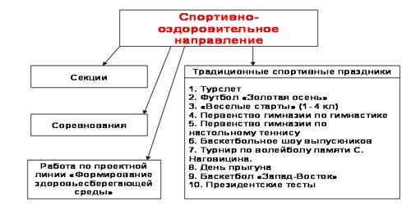

- I место на II Олимпийских играх г. Перми
- III место в районной спартакиаде школьников Кировского района
- III место в городской спартакиаде школьников г. Перми

Выступление в соревнованиях районного уровня:
- III место средние юноши в кроссе
- III место старшие девушки в кроссе
- II место 5 классы
- II место баскетбол, старшие девушки
- III место баскетбол, средние девушки
- I место волейбол, старшие девушки
- II место шахматы
- I место настольный теннис
- I место Дартс
- I место лыжи, средний возраст юноши
- II место лыжи, старший возраст юноши
- II место легкоатлетическая эстафета 5-7 класс
- II место легкоатлетическая эстафета девушки

Городские Олимпийские игры
- II место юноши, средний возраст, лыжи
- IV место юноши, старший возраст, лыжи
- I место дартс
- I место настольный теннис

В школьных соревнованиях приняли участие около 4000 детей. Массовые соревнования, в которых участвовало больше половины учеников это:
- туристический слет;
- финальные соревнования по лыжам;
- баскетбольный турнир «Запад-Восток» (дом спорта «Прикамье»);
- соревнования по конькам (стадион «Прикамье»);
- президентские состязания.
В течении года посещали бассейн «Олимп» 380 человек. Полностью весь год посещали 1 α, 4 α, 7 γ класс. В летний период, площадка при гимназии посещала 6 раз бассейн «Олимпия».

Деятельность отряда волонтёров
Руководитель отряда – Баландина Елена Александровна

Основные задачи, решаемые через деятельность отряда:
- Программа решает задачи антинаркотического содержания не только по отношению к самим волонтёрам, но и к сверстникам;
- У подростка формируется активная жизненная позиция;
- Передача психологической культуры осуществляется внутри подростковой субкультуры, чем снимается момент возрастного сопротивления мнению взрослых;
- Создаёт условия для самореализации учащихся во внеурочной деятельности.

В течение 2-х лет волонтёрами реализовано несколько проектов. Например:

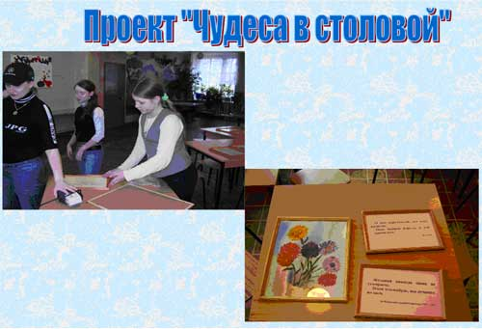

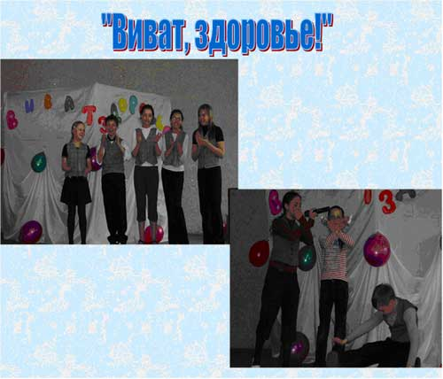

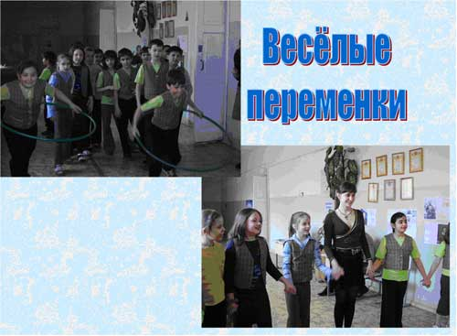
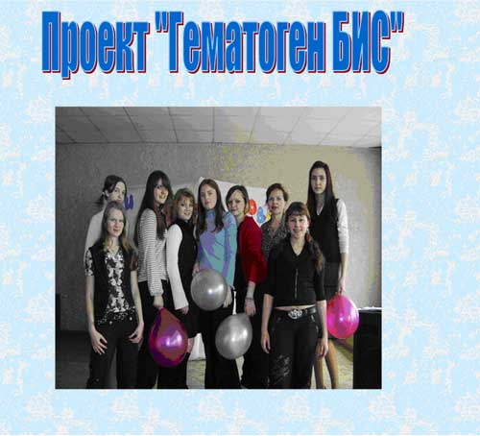

В 2007-2008 г. волонтёрами разработаны и проведены акции «Дружбинка», «Помирись-ка», «Бегом от стресса». В рамках Второй муниципальной олимпиады младших школьников волонтёры провели 3 игровые площадки: «Как прекрасен этот мир!», «Мы вместе!», «Мир и спорт!». При подготовке Декады Здоровья в гимназии были подготовлены 2 вида флаеров, которые распространялись среди педагогов и учащихся гимназии. Был организован сбор игрушек и поделок для онкобольных детей и ребят, живущих в детском доме.
С обобщением своего опыта работы волонтёры выступили на районом и городском слётах волонтёрских отрядов с темами «МЫ выбираем жизнь!» и «Кто, если не мы!».

Финансовое обеспечение функционирования и развития МОУ «Гимназия № 6»

Доход | Сумма (в тыс. руб) | %
Плановое поступление  Всего | 16599,5 | 100
1. Бюджетная деятельность  В том числе:  Заработная плата и начисление на заработную плату  Коммунальные услуги  Методическая литература  Услуги связи  Прочие услуги:  Услуги по содержанию зданий и сооружений  Налоги (имущество, земля)  Материально-техническое обеспечение  Питание и одежда многодетных и малоимущих детей со статусом | 12929,0  9270,800  1023,5  51,600  42,100  750,00  1320,7  403,7  66,7 | 78  71,8  7,9  0,3  5,8  10,2  3,1  0,5
2. Внебюджетная деятельность  Всего  В том числе:  Заработная плата и начисление на заработную плату  Услуги связи  Коммунальные услуги  Прочие услуги:  Услуги по содержанию зданий и имущества  Налоги  Материально-техническое обеспечение | 3670,400  2206,5  7,0  243,5  117,4  14,0  1082,0 | 22  60%  0,2  6,6  3,2  0,5  29,5

Деятельность гимназии осуществлялась в соответствии с Программой развития.

Программа развития гимназии до 2010 года включает в себя следующие проектные линии:
- «Системное управление качеством образования
- «Кадровая политика и формирование корпоративной культуры»
- «Формирование здоровьесберегающей среды в гимназии»
- «Предпрофильная и профильная подготовка в гимназии»
- «Организация проектной деятельности в образовательном процессе»
- «Информатизация гимназии»
- «Управляющий совет как форма активизации общественного участия в управлении гимназией»

Основные задачи работы педагогического коллектива на каждый учебный год определяются в рамках данных проектных линий. В 2007-2008 учебном году основным направлением деятельности было проектирование и внедрение модели облученности воспитанности учащихся на уровне гимназии, совершенствование средств, методов и приемов диагностики.
Кадровый потенциал гимназии на сегодняшний день позволяет в полном объеме реализовывать все проектные линии. На данный момент проблемой остается обеспечение безопасности образовательного учреждения в соответствии с требованиями надзорных органов. Департамент образования администрации города Перми включил гимназию в список учреждений, подлежащих капитальному ремонту в 2008 г.

